- Zaj. rozwijające komunikację. Zgadnij co to ? Zagadki AAC
https://www.youtube.com/watch?v=Y-XADYaQryU

- Funkcjonowanie osobiste i społeczne. Wizyta w bibliotece.
- Posłuchaj piosenki ( dla wszystkich uczniów):
https://www.youtube.com/watch?v=W_Ql6PE6V1w

- Ponumeruj ( napisz po śladzie ) i pokoloruj książki na półce -zadanie dla A.J, B.B, K.S
https://e-kolorowanka.pl/biblioteka-kolorowanki/6560-biblioteka-kolorowanka-40.html
Krystian- proszę policz wszystkie książki, które znajdują się na górnej i dolnej półce
https://e-kolorowanka.pl/biblioteka-kolorowanki/6527-biblioteka-kolorowanka-7.html
KJ- Proszę pokolorować i podpisać obrazek – W bibliotece.
B.B, A.J, K.S- Proszę pokolorować obrazek i podpisać ( po śladzie )- BIBLIOTEKA.

- Wychowanie fizyczne. Joga dla dzieci - jogowa opowieść ruchowa "Wyprawa w kosmos"
https://www.youtube.com/watch?v=DBYZXW0PqmA
  - Zajęcia rozwijające kreatywność
Wróżby andrzejkowe. Wydzieranka z kolorowego papieru.
Proszę, aby wraz z dziećmi wykonać wydzierankę z kolorowego papieru.
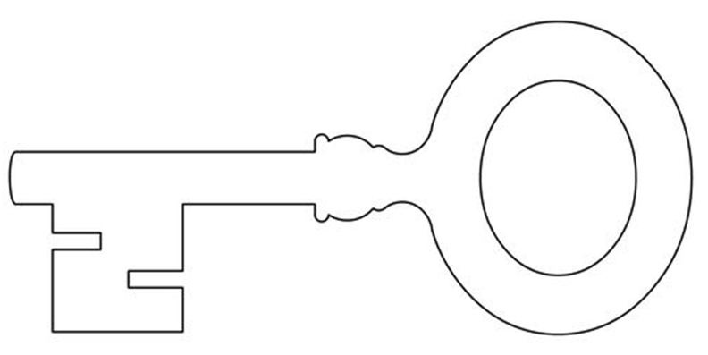

6.Rewalidacja
